

AB-01/02系列模组用户手册

版本 1.0

Ai-Thinker Inc

Copyright (c) 2019

**免责申明和版权公告**

本文中的信息，包括供参考的URL地址，如有变更，恕不另行通知。

文档“按现状”提供，不负任何担保责任，包括对适销性、适用于特定用途或非侵权性的任何担保，和任何提案、规格或样品在他处提到的任何担保。本文档不负任何责任，包括使用本文档内信息产生的侵犯任何专利权行为的责任。本文档在此未以禁止反言或其他方式授予任何知识产权使⽤许可，不管是明示许可还是暗示许可。

文中提到的所有商标名称、商标和注册商标均属其各自所有者的财产，特此声明。

**注 意**

由于产品版本升级或其他原因，本手册内容有可能变更。深圳市安信可科技有限公司保留在没有任何通知或者提示的情况下对本手册的内容进行修改的权利。本手册仅作为使用指导，深圳市安信可科技有限公司尽全力在本手册中提供准确的信息，但是深圳市安信可科技有限公司并不确保手册内容完全没有错误，本手册中的所有陈述、信息和建议也不构成任何明示或暗示的担保。

**版本记录**

|  |  |  |  |
| --- | --- | --- | --- |
| 日期 | 版本 | 作者 | 版本说明 |
| 2019.11.18 | V1.0 | 刘泽 | 初始版本 |
| 2019.11.21 | V1.2 | 刘泽 | 新增开发板说明 |
|  |  |  |  |
|  |  |  |  |
|  |  |  |  |
|  |  |  |  |
|  |  |  |  |

目录

1 产品概述 4

1.1 产品特性 4

1.2 应用方案 4

2 模组接口 5

2.1 尺寸封装 5

2.2 管脚定义 6

2.2 启动模式 7

3 电气特性 8

3.1 最大额定值 8

3.2 建议工作环境 8

3.3 数字端口特征 8

3.4 功耗 9

3.5 发射功率 9

3.6 接收灵敏度 9

4 硬件指导 10

4.1 典型应用图 10

4.2 AB-02开发板使用说明 11

4.3 PCB天线摆放说明 12

4.3 模组外围走线说明 13

4.4 GPIO电平转换 13

4.5 电源参考设计 13

4.6 ADC参考设计 14

4.7 回流焊炉温曲线 14

8 联系我们 15

微信公众号 AiSmart APP 15

# 1 产品概述

AB-01/02系列无线模块是安信可科技自主研发设计的一系列高性价比蓝牙 SOC模组。该系列模块是一种优化的单芯片解决方案，它集成了用于游戏控制器、移动支付和可穿戴设备应用的基带、无线电和闪存。它符合蓝牙版本5.0规格。嵌入式512KB闪存是灵活的，允许定制软件开发，支持9个AIO允许游戏控制器应用程序。

安信可科技为客户提供完整的硬件、软件参考方案，以便缩短您的产品研发周期，为您节省成本投入。

## 1.1 产品特性

* BT5.0
* 具有16/72 MHz时钟速率的嵌入式32位单片机
* 嵌入式512 KB Flash
* 64 KB SRAM
* 内置12bit高精度ADC
* 支持SPI(Master/slave) x1, UART x2, I2C x1, I2S x1, DMIC x2, PWM x8/16-bit timer, 32-bit timer x3, keyscan 16x8

## 1.2 应用方案

* 工业无线控制
* 婴儿监控器
* IP 摄像机
* 传感器网络
* 可穿戴电子产品
* 无线位置感知设备
* 安全 ID 标签
* 无线定位系统信标
* 家用电器
* 家庭自动化
* 智能插座、智能灯
* Mesh 网络

# 2 模组接口

## 2.1 尺寸封装

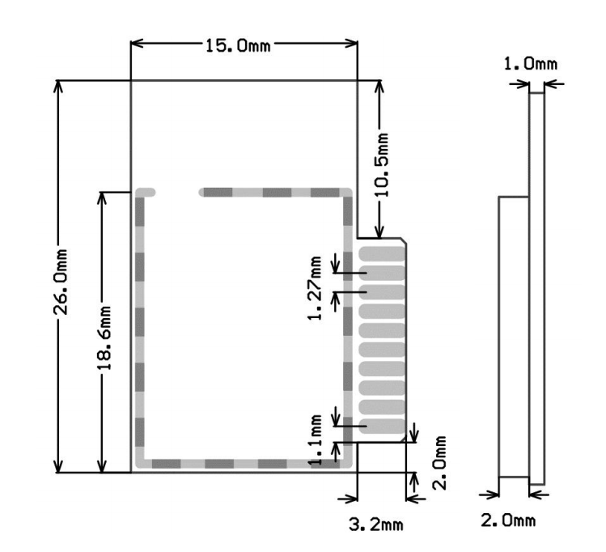

图2.1 AB-01 管脚尺寸图

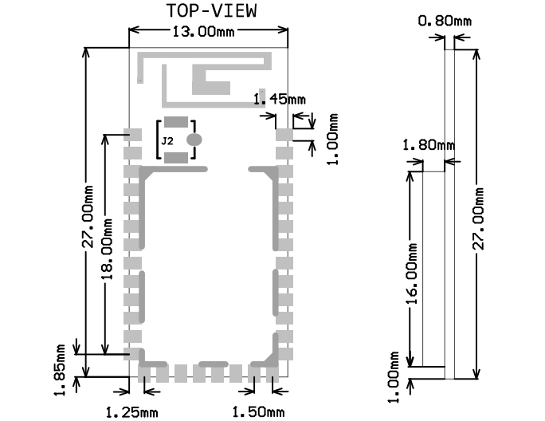

图2.2 AB-02 管脚尺寸图

表2.1 AB-01/02系列模组尺寸对照表

|  |  |  |  |  |  |  |  |
| --- | --- | --- | --- | --- | --- | --- | --- |
| 模块型号 | 长(mm) | 宽(mm) | 高  (mm) | PAD 尺寸  (mm) | Pin 间距  (mm) | 屏蔽壳  (mm) | 板厚(mm) |
| AB-01 | 26.0 | 15.0 | 3.0 | - | 1.27 | 2.0 | 1.0±0.1 |
| AB-02 | 27.0 | 13.0 | 2.6 | 1 x 1.45  (底层) | 1.5 | 1.8 | 0.8±0.1 |

## 2.2 管脚定义

表2.2 AB-01/02系列模块管脚功能定义

|  |  |  |  |
| --- | --- | --- | --- |
| Pin脚编号 | | Pin 脚名称 | 备注 |
| AB-01 | AB-02 |
| - | 1 | UART_TX | Input, Digital |
| - | 2 | UART_RX | Output, Digital |
| - | 3 | GPIO6 | Input/Output, Digital |
| - | 4 | GPIO7 | Input/Output, Digital |
| - | 5 | GPIO8 | Input/Output, Digital |
| - | 6 | NC | - |
| - | 7 | GPIO9 | Input/Output, Digital |
| - | 8 | GPIO10 | Input/Output, Digital |
| - | 9 | GPIO11 | Input/Output, Digital |
| - | 10 | GPIO12 | Input/Output, Digital |
| 8 | 11 | GPIO13 | Input/Output, Digital |
| 9 | 12 | VCC | 2.7~3.6V |
| 1 | 13 | GND | GND |
| 2 | 14 | GND | GND |
| 7 | 15 | GPIO14 | Input/Output, Digital |
| 6 | 16 | GPIO15 | Input/Output, Digital |
| 5 | 17 | GPIO16 | Input/Output, Digital |
| - | 18 | OD_GPIO1 | Input/Output, Open Drain |
| 3 | 19 | RST_N | Global reset, active low |
| 4 | 20 | GPIO17 | Input/Output, Digital |
| 10 | 21 | GND | GND |
| - | 22 | GND | GND |
| - | 23 | GPIO18 | Input/Output, Digital |
| - | 24 | GPIO19 | Input/Output, Digital |
| - | 25 | GPIO20 | Input/Output, Digital |
| - | 26 | GPIO21 | Input/Output, Digital |
| - | 27 | GPIO4 | Input/Output, Digital |
| - | 28 | GPIO0 | Input/Output, Digital |
| - | 29 | GPIO1 | Input/Output, Digital |
| - | 30 | GPIO2 | Input/Output, Digital |
| - | 31 | GPIO3 | Input/Output, Digital |
| - | 32 | OD_GPIO0 | Input/Output, Open Drain |
| - | 33 | OD_GPIO2 | Input/Output, Open Drain |
| - | 34 | ANT | Output, RFTX |

## 2.2 启动模式

表2.3 AB-01/02系列模组启动模式说明

|  |  |  |  |
| --- | --- | --- | --- |
| 模式 | OD_GPIO1 | GPIO3 | GPIO2 |
| 下载模式 | 底 | - | - |
| 运行模式 | 高 | - | - |
| 测试模式 | 高 | 底 | - |

# 3 电气特性

## 3.1 最大额定值

表3.1 最大额定值

|  |  |  |  |
| --- | --- | --- | --- |
| 额定值 | 条件 | 值 | 单位 |
| 存储温度 | - | -40 ~ 90 | ℃ |
| 最大焊接温度 | - | 250 | ℃ |
| 供电压 | IPC/JEDEC J-STD-020 | +2.7 ~ +3.6 | V |

## 3.2 建议工作环境

表3.2 建议工作环境

|  |  |  |  |  |  |
| --- | --- | --- | --- | --- | --- |
| 工作环境 | 名称 | 最小值 | 典型值 | 最大值 | 单位 |
| 工作温度 |  | -20 | 20 | 85 | ℃ |
| 供电电压 | VDD | 2.7 | 3.3 | 3.6 | V |

## 3.3 数字端口特征

表3.3 数字端口特征

|  |  |  |  |  |  |
| --- | --- | --- | --- | --- | --- |
| 端口 | 名称 | 最小值 | 典型值 | 最大值 | 单位 |
| 输入逻辑电平低 | VIL | -0.3 | - | 0.25 * VDD | V |
| 输入逻辑电平高 | VIH | 0.75 * VDD | - | VDD + 0.3 | V |
| 输出逻辑电平低 | VOL | N | - | 0.1 * VDD | V |
| 输出逻辑电平高 | VOH | 0.8 * VDD | - | N | V |

注意：如无特殊说明，测试条件为：VDD = 3.3 V，温度为 20 ℃。

## 3.4 功耗

所有测量均在没有 SAW 滤波器的情况下，于天线接口处完成。

表3.4 功耗

|  |  |  |  |  |
| --- | --- | --- | --- | --- |
| 模式 | 最小值 | 典型值 | 最大值 | 单位 |
| BTx current @10dBm |  | 21 |  | mA |
| CTx current @10dBm |  | 24 |  | mA |
| BRx current @1Mbps (10dBm) |  | 9 |  | mA |
| CRx current @1Mbps (10dBm) |  | 9 |  | mA |
| Standby |  | 3.6 |  | mA |
| Sleep |  | 4 |  | uA |

## 3.5 发射功率

表3.5 RF 参数

|  |  |  |  |  |
| --- | --- | --- | --- | --- |
| Item | CH | Typ(avg.) | Max | Units |
| Maximum RF transmit power | 2402 | 8.98 | 8.99 | dBm |
| 2416 | 9.02 | 9.04 | dBm |
| 2428 | 9.09 | 9.11 | dBm |
| 2450 | 9.22 | 9.23 | dBm |
| 2480 | 9.45 | 9.47 | dBm |

## 

## 3.6 接收灵敏度

表3.6 接收灵敏度

|  |  |  |  |  |
| --- | --- | --- | --- | --- |
| Item | CH | Typ(avg.) | Max | Units |
| Sensitivity | 2402 | -94.2 | \ | dBm |
| 2416 | -93.2 | \ | dBm |
| 2428 | -94.3 | \ | dBm |
| 2450 | -93.9 | \ | dBm |
| 2480 | -92.5 | \ | dBm |

# 4 硬件指导

## 4.1 典型应用图

注意：不建议使用USB转TTL的3.3V或5V进行供电，建议使用2节干电池或经过LDO转换后的3.3V，强烈建议新手购买开发板。

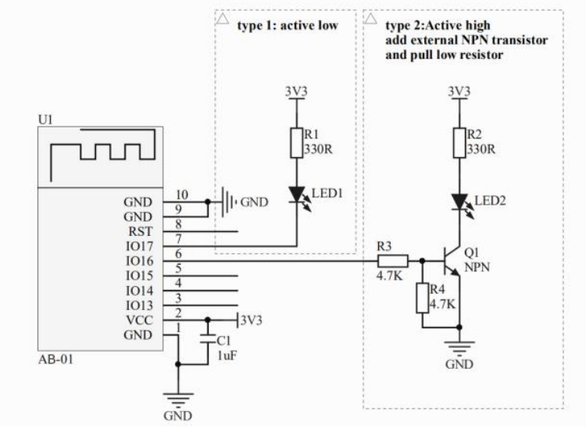

图4.1 AB-01 典型应用图

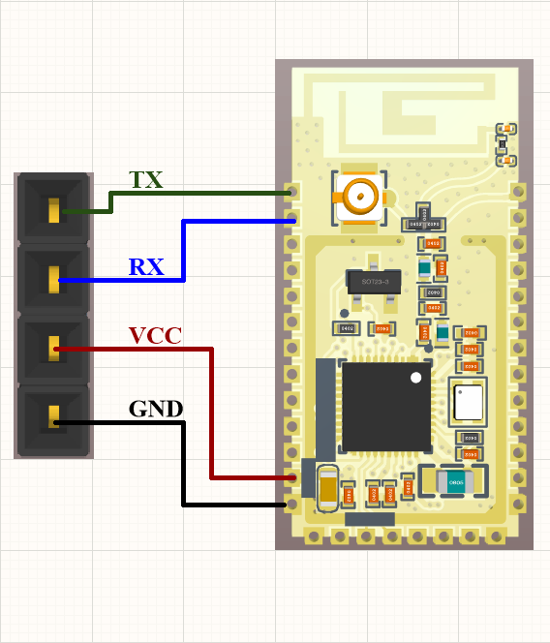

图4.2 AB-02 典型应用图

## 4.2 AB-02开发板使用说明

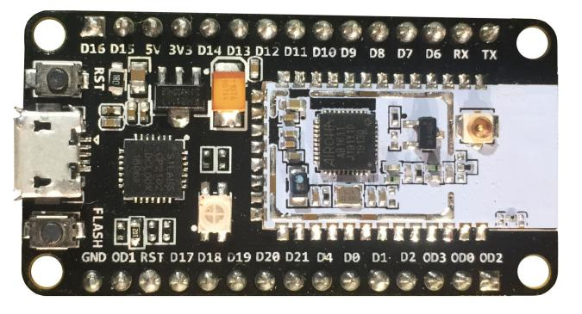

开发板内部集成了USB转串口芯片CP2102，电源5V通过LDO转3V3电压输出，给模组提供稳定的3V3电源。所有可用IO口全部通过排针方式引出，方便用户开发使用。开发板上配置了一个可编程控制的LED三色灯如下图所示。



开发板上还配置了两个按键，RST按键可以对模组进行硬件复位，flash按键可以控制模组进入下载模式。开发板当前暂支持115200波特率，支持两种进入下载模式方式。

①硬件进入下载模式：按住flash按键同时按下RST复位按键，松开RST按键后再松开flash按键。

②软件自动进入下载模式：安信可开发提供的自动烧录下载上位机软件，支持一键下载进入下载烧录模式。

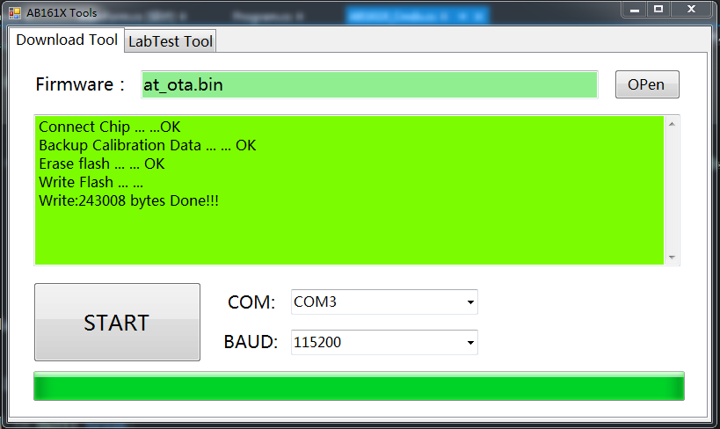

如上图，选择要烧录的固件，设置串口后，点击Start即可

## 4.3 PCB天线摆放说明

AB-01/02 系列模组可以焊接到PCB板上。为了使终端产品获得最佳的射频性能，请注意根据本指南合理设计模组及天线在底板上的摆放位置。

方案1（推荐）：

将模组沿PCB板边放置，且天线在板框外；

方案2：

将模组沿PCB板边放置，天线沿板边放置且下方挖空；

方案3：

将模组沿PCB板边放置，天线沿板边放置且下方均不铺铜。

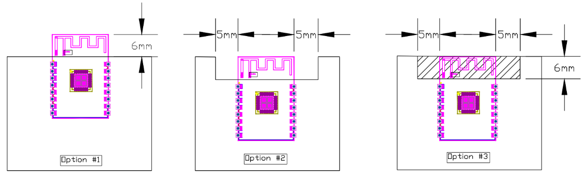

图4.2 AB-02天线摆放说明

## 4.3 模组外围走线说明

AB-01/02系列模组集成了高速GPIO和外设接口，这可能会产生严重的开关噪声。如果一些应用对于功耗和EMI特性要求较高，建议在数字I/O 线上串联10 ~ 100欧姆的电阻。这样可以在开关电源时抑制过冲，并使信号变得平稳。串联电阻也能在一定程度上防止静电释放（ESD）。

## 4.4 GPIO电平转换

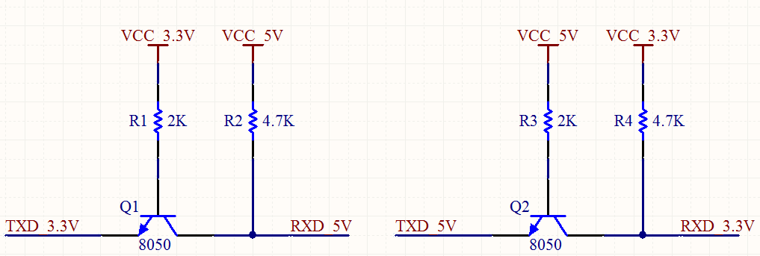

图4.4 3.3V/5V电平转换

## 4.5 电源参考设计

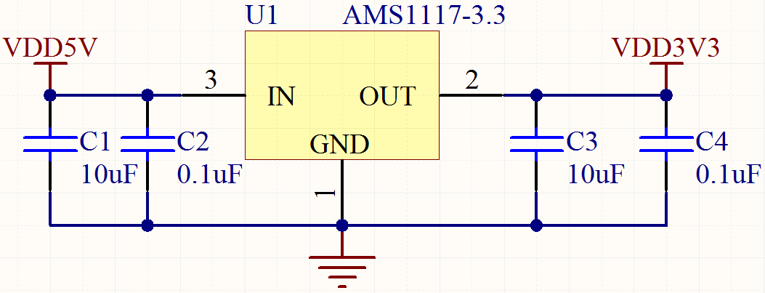

图4.5 电源设计参考图

## 4.6 ADC参考设计

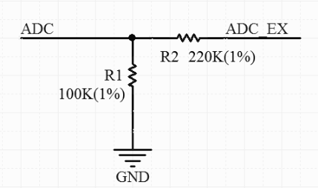

图4.6 ADC设计参考图

## 4.7 回流焊炉温曲线

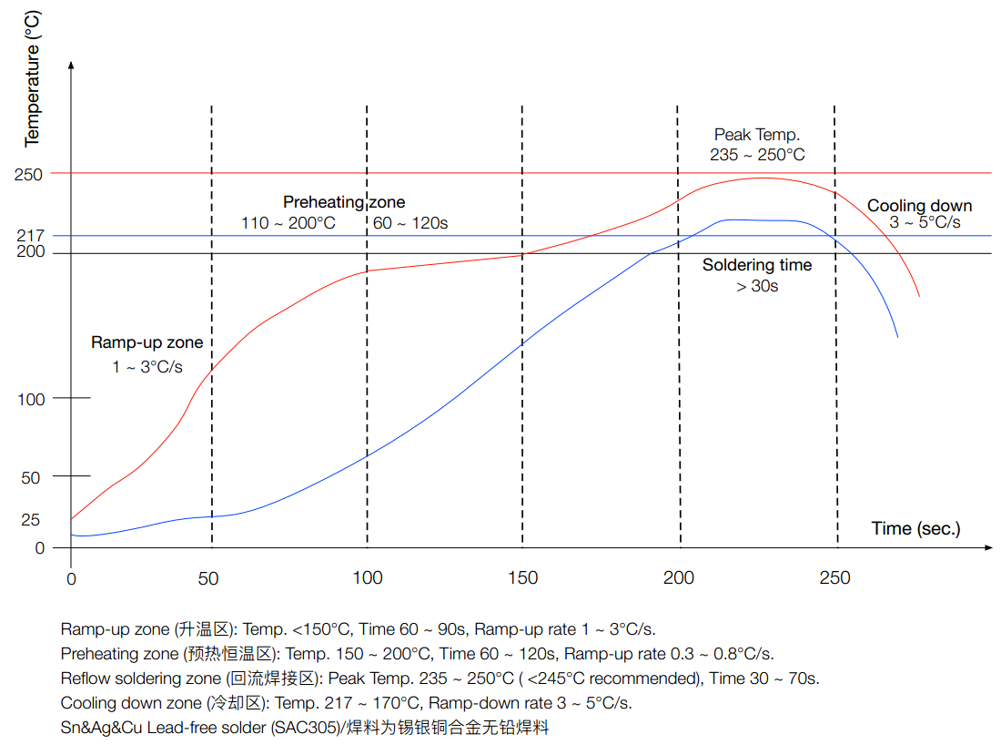

图4.7 回流焊炉温曲线图

# 8 联系我们

官方官网：<https://www.ai-thinker.com>

开发Wiki：<http://wiki.ai-thinker.com>

官方论坛：<http://bbs.ai-thinker.com>

样品购买：<https://anxinke.taobao.com>

商务合作：[sales@aithinker.com](mailto:sales@aithinker.com)

技术支持：[support@aithinker.com](mailto:support@aithinker.com)

联系电话：0755-29162996

公司地址：深圳市宝安区西乡固戍华丰工业园C2栋六楼



微信公众号 AiSmart APP